**Yêu cầu 1:**

**B1:** Vào file explorer chuột phải vào bức ảnh cần đặt thành hình nền:

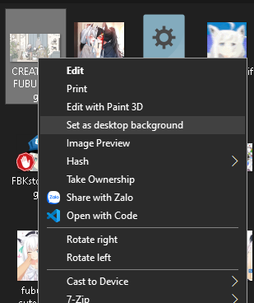

**Before:**  


**After:**

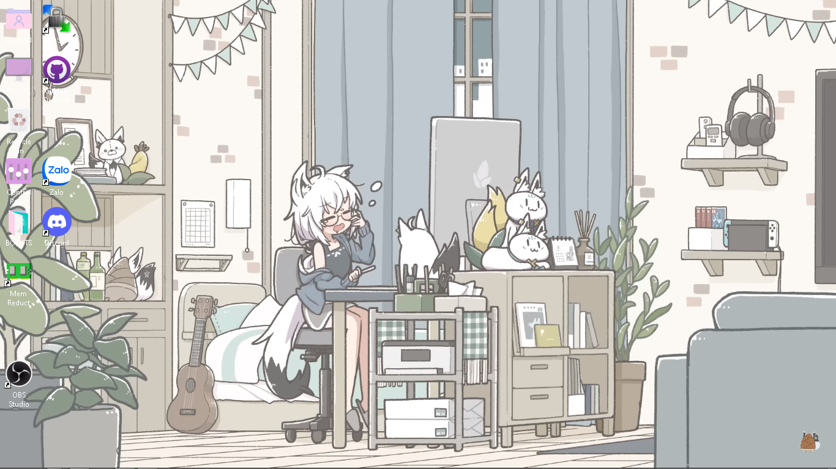



**Yêu cầu 2:**

**B1:** Tổ hợp phím CTRL+N trong explorer để tạo 1 thư mục và đặt tên



**B2:** Tổ hợp phím CTRL+N trong explorer để tạo 1 thư mục và đặt tên trong mục FPT Polytechnic

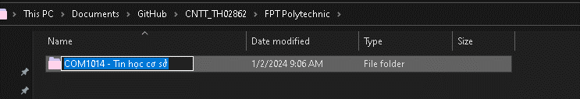

**B3:** Tổ hợp phím CTRL+N trong explorer để tạo 1 thư mục và đặt tên File labs bên trong file FPT Polytechnic

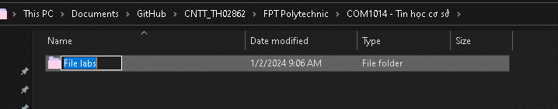

**Yêu cầu 3:**

**B1:** Vào control panel

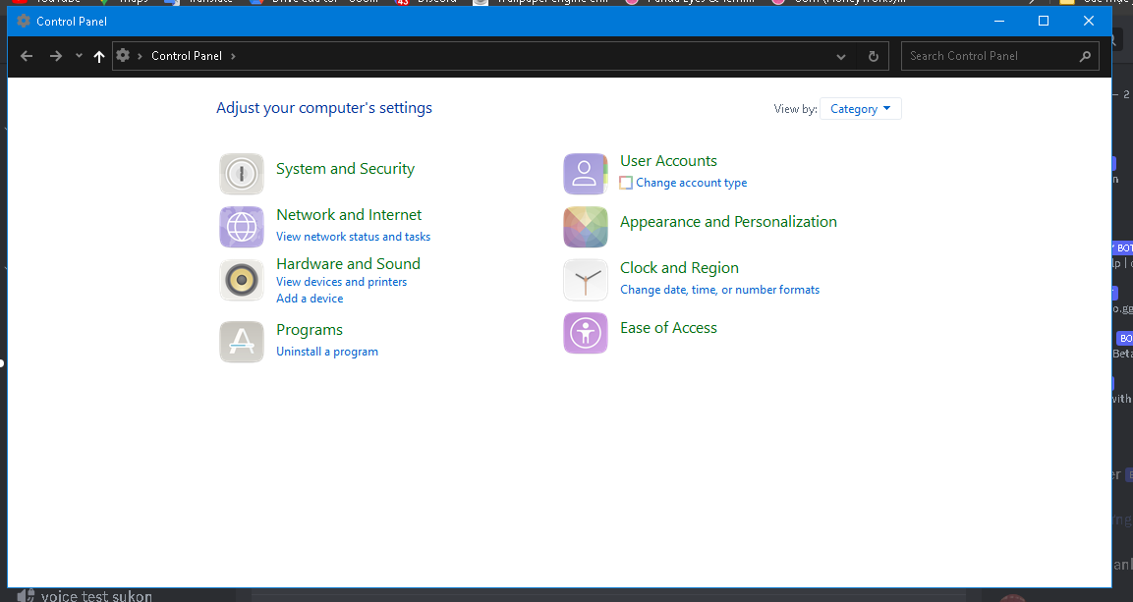

**B2:** Vào User Accounts -> Manage Another Account > Add new user account

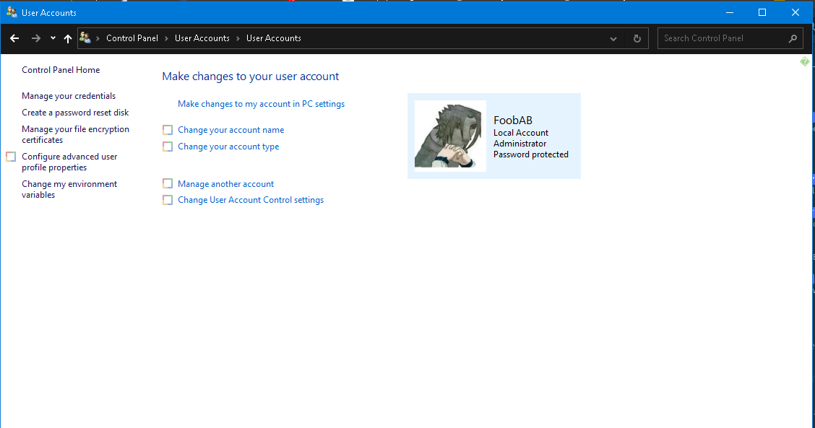 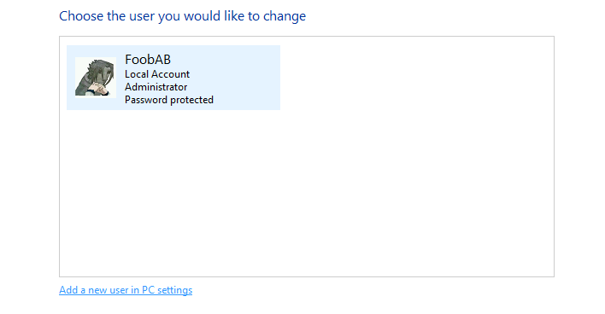

**B3:** Bấm Add some one else to this pc

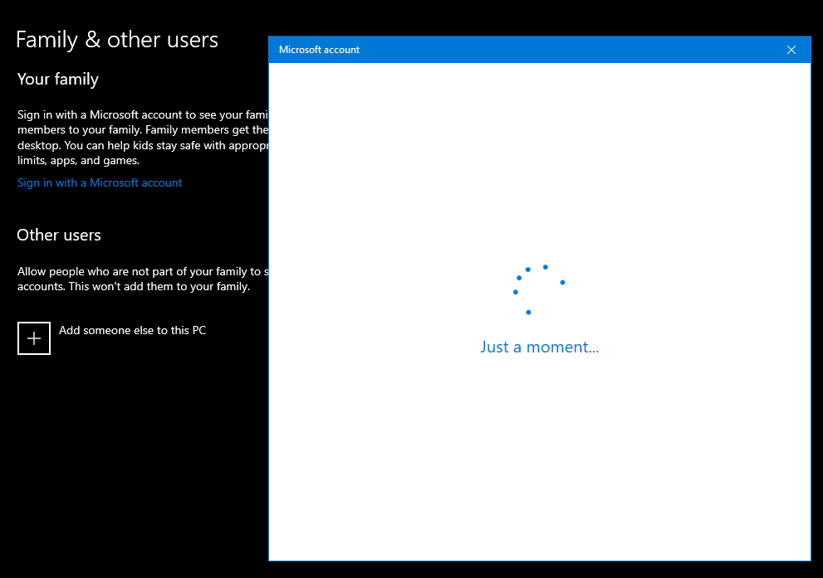

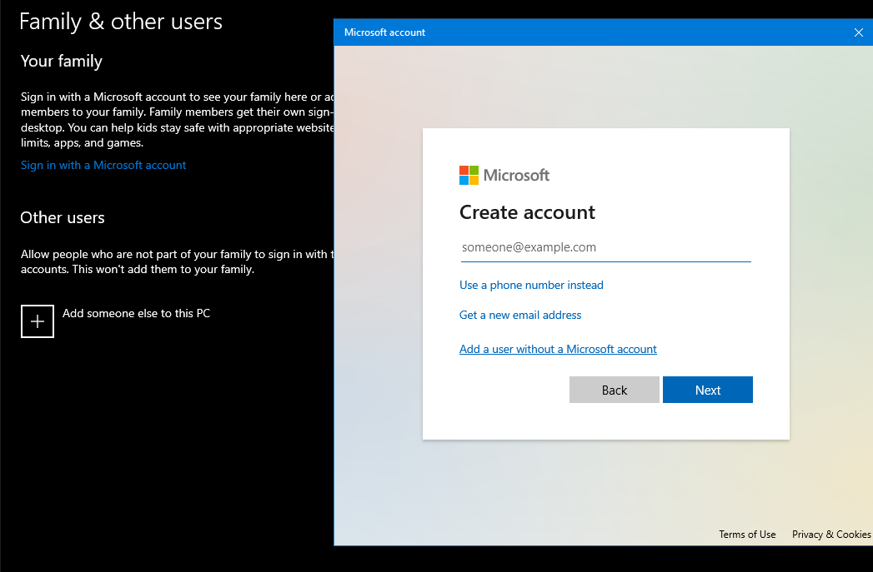

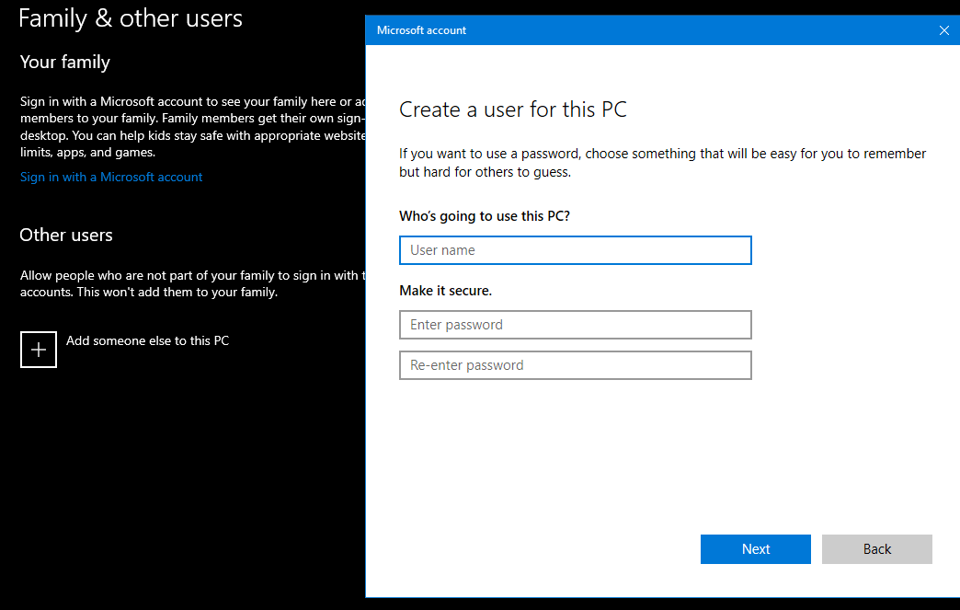

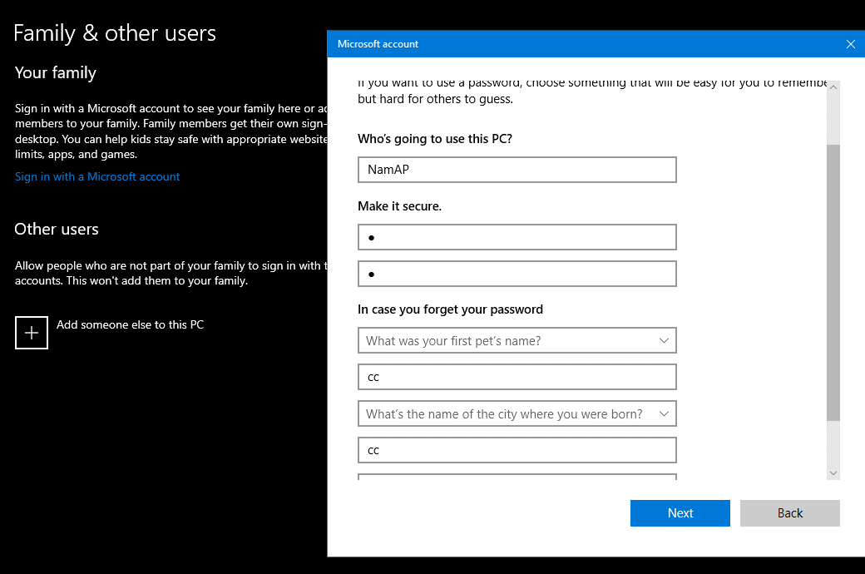

**Yêu cầu 4:**

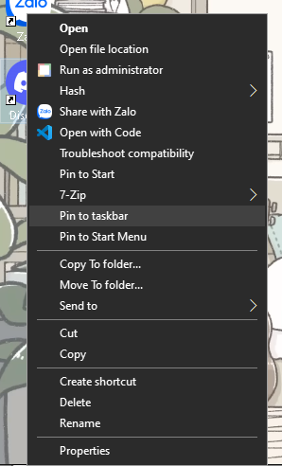



**Yêu cầu 5:**

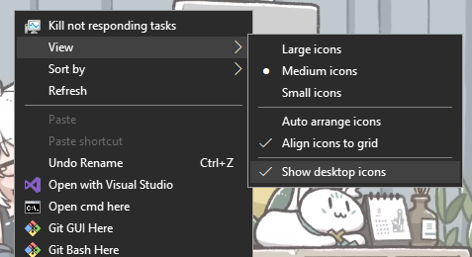

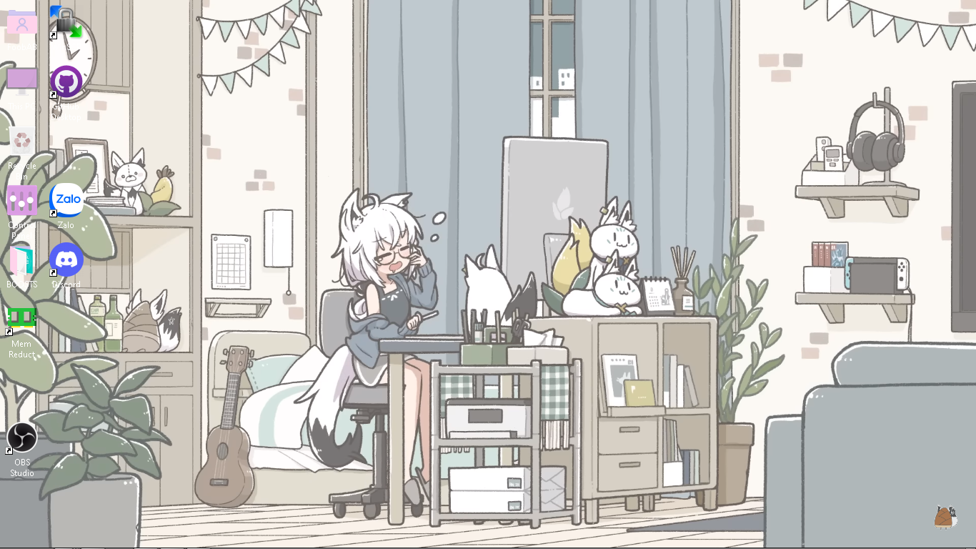

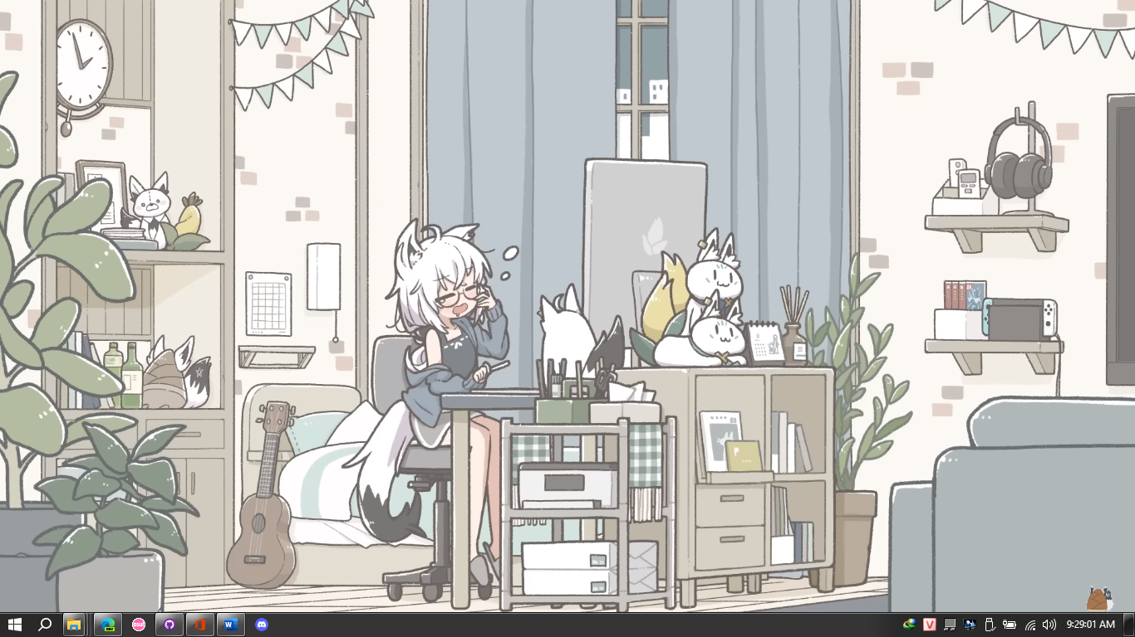

**Yêu cầu 6:**

1. Tổ hợp phím để copy:  
   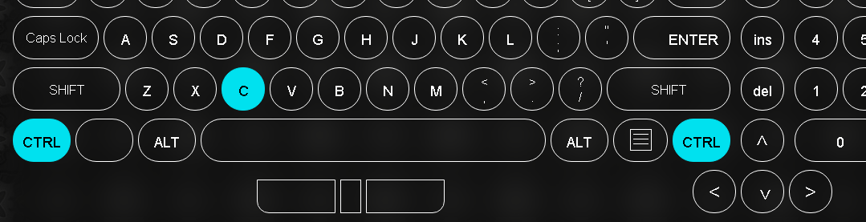
2. Tổ hợp phím để cut:  
   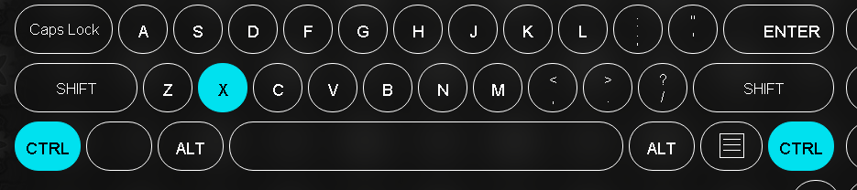
3. Tổ hợp phím để paste

